UNIVERSIDAD TECNOLÓGICA DE PANAMÁ

Facultad de Ingeniería de Sistemas Computacionales

Departamento de Ingeniería de Software

Ingeniería de Software II profesora: Ana Gloria Cordero de Hernández M.Sc.

**Ejemplo para la Obtención de Requerimientos para el Sistema Automatizado de Gestión y Administración de Alquiler de Cuartos y Apartamentos SAGA – ACA.**

**I PARTE: Modelado del Negocio actual.**

Definición inicial.

Lo que actualmente se conoce de un negocio familiar de alquiler de cuartos y apartamentos para Estudiantes universitarios en Panamá, es lo siguiente:

La Srta. Magdalena Quintana, posee varios cuartos (10) y apartamentos (2) que renta solamente a Estudiantes universitarios, dando prioridad a los del interior del país o extranjeros, con buena solvencia económica.

Ella pega anuncios en diversos sitios, cerca de las universidades o en lugares públicos que habitualmente asisten los Estudiantes. Algunas amistades del interior también le colaboran con la colocación de los anuncios.

Una vez que los Estudiantes la contactan y llegan a un acuerdo de alquiler, debe eliminar el anuncio. También los Estudiantes le abonan dos mensualidades y posteriormente le continúan pagando a través de una cuenta bancaria. En ambos casos hace una factura de recibido.

En una libreta anota el estudiante, sus datos personales y el alquiler. Consultando con su banca en línea sabe quién le ha pagado y en qué fecha. Luego actualiza el pago en la libreta.

Tiene el problema que después de alquilado el cuarto o apartamento, la continúan llamando dado que la información continua en los otros lugares que fueron colocados. También ocurre que en ocasiones no actualiza la libreta para saber quién no le ha pagado.

**Agregue cualquier aspecto que pueda ser considerado en el actual negocio.**

Complete correctamente lo siguiente:

1. Introducción.
2. Las necesidades del negocio.
3. Indique los actores del negocio y defina sus responsabilidades.
4. Liste los procesos, defínalos y agrúpelos por semejanzas de actividades.
5. Liste los elementos u objetos que son manipulados por el negocio y defina su uso.
6. La estructura organizacional del actual negocio.
7. Los diagramas de casos de uso del negocio actual para cada estructura organizacional.
8. Los diagramas de objetos del negocio actual para cada estructura organizacional.
9. A través de un cuadro presente requerimientos funcionales y no funcionales.
10. Reglas y restricciones.

**DESARROLLO**

**INTRODUCCIÓN.**

El actual desarrollo económico en Panamá, existen una gran cantidad de negocios familiares denominados PYMES o sea la Pequeña y Medianas Empresas. Las mismas son parte de nuestras comunidades y nos presentan oportunidades de crecimiento y empleo. Explorando la manera en que estos negocios organizan sus procesos, nos damos cuenta que utilizan la tecnología de comunicación e información; de manera poco efectiva para su propias necesidades de automatización.

Por lo anterior, presentamos el desarrollo del proyecto de Alquiler de Cuartos y Apartamentos que es un negocio familiar dirigido por la Srta. Magdalena Quintana y que administra doce inmuebles, que solo renta a estudiantes universitario dando prioridad a los del interior del país o extranjeros, con buena solvencia económica.

Por otro lado, la ingeniería de software busca solucionar los problemas organizacionales de una empresa o negocio a través de un software de calidad, de forma que los procesos puedan ser organizados y consultados dentro de un sistema computacional automatizado, que sea eficiente, eficaz y fácilmente entendido por los usuarios. Para estos propósitos, utilizaremos la metodología Rational Unified Process (RUP) y el lenguaje Unified Model Language (UML).

A continuación se presentan las actividades desarrolladas para en el primer flujo de trabajo o sea el Modelado de Negocio y las dos primeras fases o sea Inicio y Elaboración del RUP.

1. **Las necesidades del negocio**.

Las necesidades del negocio son las carencias del negocio de alquiler de cuartos y apartamentos, resaltamos las siguientes:

* 1. Eliminación de los anuncios lo más pronto, después que es alquilado el cuarto o apartamento.
  2. Actualización de la libreta con la información de los pagos de cada Estudiante, una vez que los mismos son recibidos en la banca en línea de la Dueña.
  3. Consideración de los gastos y operaciones por mantenimientos de los cuartos o apartamentos, después que es desalojado por los Estudiantes.
  4. Confección del contrato para cada Estudiante, de forma organizada y estandarizada.

1. **Indique los actores del negocio y defina sus responsabilidades**.

Los actores del negocio, los hay de dos tipos: los trabajadores del negocio y los actores que acuden y se sirven del negocio. Para el caso que nos atañe tenemos los siguientes:

* 1. La Dueña o sea la Srta. Magdalena Quintana, es la que se encarga de la administración de las actividades del negocio. Su responsabilidad es la de administrar las operaciones de la publicidad, entrevistar y aprobar a los Estudiantes, crear los contratos de alquiler, registrar los pagos de cada Estudiante y atender los mantenimientos.
  2. Los Estudiantes quienes ven los anuncios de alquiler de cuartos y apartamentos, contactan a la Dueña y aceptan el alquiler, realizan los pagos dentro del periodo establecido y mantienen en buen estado el bien alquilado cumpliendo con las reglas expuestas en el contrato de alquiler.
  3. Los Amigos y Familiares los cuales ayudan con la colocación y eventual retiro de los anuncios publicitarios del alquiler de los cuartos y apartamentos.
  4. El Banco, que acepta depósitos y transferencias de los Estudiantes a la cuenta de ahorro de la Dueña.

1. **Liste los procesos, defínalos y agrúpelos por semejanzas de actividades**.

Los procesos son una unidad de actividad que se caracteriza por la ejecución de una secuencia de tareas, un estado actual, y un conjunto de recursos del negocio. Los procesos son ejecutados por los actores del negocio. Los siguientes son los procesos detectados:

**CONFECCIÓN Y PUBLICIDAD**

* 1. Confeccionar los anuncios.

La Dueña redacta los anuncios utilizado los siguientes contenidos:

Dirección

Tipo (cuarto o apartamento, tamaño m2)

Facilidades (amueblado, internet, agua caliente, elevador)

Lugares cercanos (paradas de buses, centros comerciales)

Restricciones (número de personas, Estudiante s universitarios, estacionamiento)

Costo.

Teléfonos de contacto.

Observamos que son 2 apartamentos y los 10 cuartos están como anexos de casas o cuartos en apartamentos. Ver anexo A (anuncios confeccionados).

* 1. Colocar y eliminar anuncios.

Los amigos y familiares, pegan los anuncios en murales de las universidades, tanto de la ciudad como del interior de la República de Panamá. También proceden a remover los mismos, sí ya han sido alquilados.

* 1. Ver anuncios.

Los Estudiantes visualizan los anuncios desde los distintos lugares donde fueron colocados y tomaran la decisión de contactar a la Dueña.

**CONTRATACIÓN**

* 1. Entrevistar a los Estudiantes.

La Dueña conversa telefónicamente con los Estudiante s, en donde amplia la información del alquiler y acuerda una cita con los interesados.

* 1. Seleccionar el cuarto o apartamento.

La Dueña y el Estudiante reunidos en el lugar de interés, revisan toda el área. Mientras la Dueña le indica las ventajas, las condiciones para poder optar por el inmueble y las restricciones de uso.

* 1. Contratar al Estudiante.

El Estudiante seleccionado firma el contrato y recibe una copia del mismo. Además, el Estudiante entrega copias de recibo de matrícula, cedula o pasaporte, cedula o pasaporte del fiador y recibo de agua, luz o teléfono del fiador. Ver anexo B (el contrato).

* 1. Realizar abono.

El Estudiante después de firmar el contrato, realiza dos meses de abonos a través de un depósito o transferencia bancaria a la cuenta de ahorro de la Dueña.

**ADMINISTRACIÓN DE INMUEBLES.**

* 1. Recibir constancia de pagos.

La Dueña recibe constancia de pagos o visualiza en su banca en línea pagos por abonos o de mensualidades, realizadas por los Estudiantes. Los pagos de mensualidades deben ser dentro de los cinco primeros días del mes.

* 1. Ocupar inmueble.

La Dueña con toda la documentación y los abonos del Estudiante, le hace entrega de las llaves del inmueble a ser ocupado y dan un recorrido por toda el área para observar el estado de todo.

* 1. Facturar.

La Dueña procura hacer una factura por cada pago o abono recibido, que debe ser entregada al Estudiante. Ver anexo C.

* 1. Revisar cuenta bancaria.

La Dueña revisa su cuenta bancaria para comprobar el depósito recibido por el Estudiante.

* 1. Registrar en la libreta.

La Dueña usa la libreta como control de toda transacción realizada por cada cuarto o apartamento, o sea hay una libreta para cada inmueble.

* 1. Finalizar Contrato.

Con un mes de anticipación el Estudiante anuncia el desalojo del inmueble. También por causa de finalización de la fecha indicada en el contrato, se desaloja el inmueble.

* 1. Revisar cuartos o apartamentos por desalojo.

La Dueña revisa que no haya daños por mal uso, de lo contrario se utiliza una de las dos mensualidades por abono, para arreglar el daño. La otra mensualidad se utiliza para el pago del último mes. Al final de este proceso se firma una constancia de desalojo (por identificar).

1. **Liste los elementos u objetos que son manipulados por el negocio y defina su uso**.

Dentro de cada proceso existen objetos manejados, manipulados o utilizados por los actores y trabajadores del negocio; representan las entidades del dominio del negocio. Por ser manipulados usualmente cambian de estado o sea que se crean, cambian, se transfieren, otros. A continuación la propuesta de objetos del negocio.

* 1. Anuncio.

Objeto que es confeccionado por la Dueña, para informar sobre los inmuebles disponibles para alquilar. Es colocado y eliminado de los murales, por los Amigos y Familiares de la Srta. Magdalena. Los Estudiantes los visualizan y utilizan la información para optar por una vivienda y contactar a la Dueña.

Contiene una descripción identificando la dirección, características, mensualidad y teléfonos a contactar.

* 1. Contrato

Es un documento que contiene los acuerdos de alquiler entre la dueña y el inquilino (el estudiante).

Contienen generalidades de la dueña, del inquilino, descripción de lo arrendado y firma de ambos.

* 1. Teléfono.

Es un número local o celular. Contiene los digitos 245-1061 o 6632-5683.

* 1. Recibos

Documentos entregados por el estudiante para optar por el departamento.(matrícula, cedula o pasaporte, cedula o pasaporte del fiador y recibo de agua, luz o teléfono del fiador)

* 1. Abono

Constancia del pago de las 2 primeras mensualidades. Contiene fecha, nombre de la cuenta, cantidad depositada, nombre del depositante.

* 1. Inmueble.

Es la habitación que puede ser alquilada o seleccionada por el estudiante.

Contiene el inventario que hay dentro de la vivienda.

* 1. Constancia de pago

Documento que comprueba el depósito del pago por parte del Estudiante, pueden ser el recibo de depósito del banco o el recibo de la transferencia en línea a la cuenta de la dueña.

Contiene fecha, nombre de la cuenta, cantidad depositada, nombre del depositante.

* 1. Factura

Documento que se entrega al estudiante después de haber realizado el pago o abono. Contiene número de secuencia, descripción del pago, cantidad recibida, fecha y firma de la dueña.

* 1. Libreta.

Es el documento que contiene todas las transacciones realizada por la dueña.

* 1. Cuenta bancaria.

Es una cuenta en el banco general de la dueña que contiene el numero 1790-2345-456.

* 1. Lista de inventario.

Es una tabla que lista cada uno de los artículos que se encuentran en la habitación alquilada, y sirve como lista de cotejos para cuando se alquila o se desaloja.

* 1. Constancia de desalojo.

Es documento que utiliza la dueña culminar el contrato de arrendamiento con el estudiante.

Contiene la descripción del desalojo, aceptación de las condiciones del desalojo y saldo a favor y en contra del estudiante.

1. **La estructura organizacional del actual negocio.**

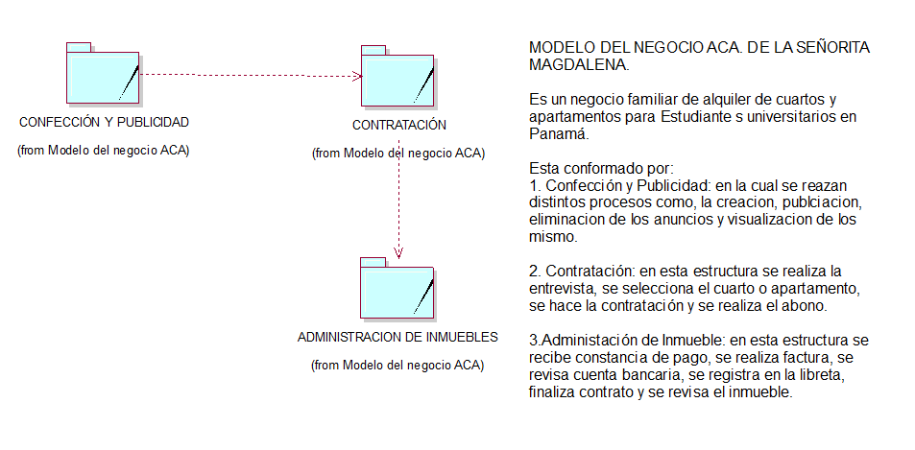

1. **Los diagramas de casos de uso del negocio actual para cada estructura organizacional**

**Estructura organizacional: Confección y Publicidad**

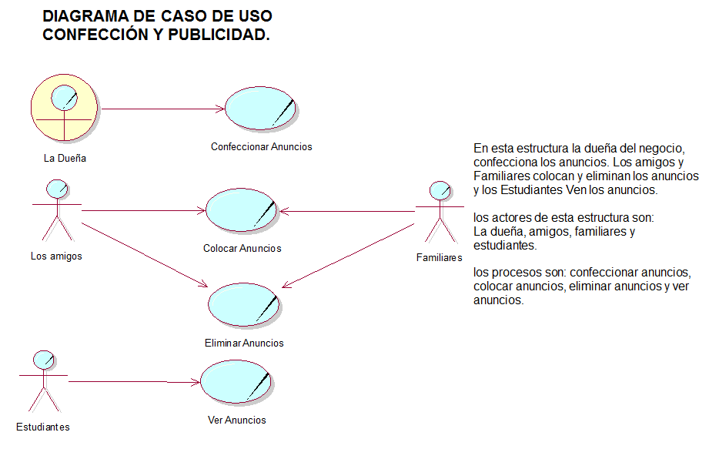

**Estructura organizacional: Contratación**

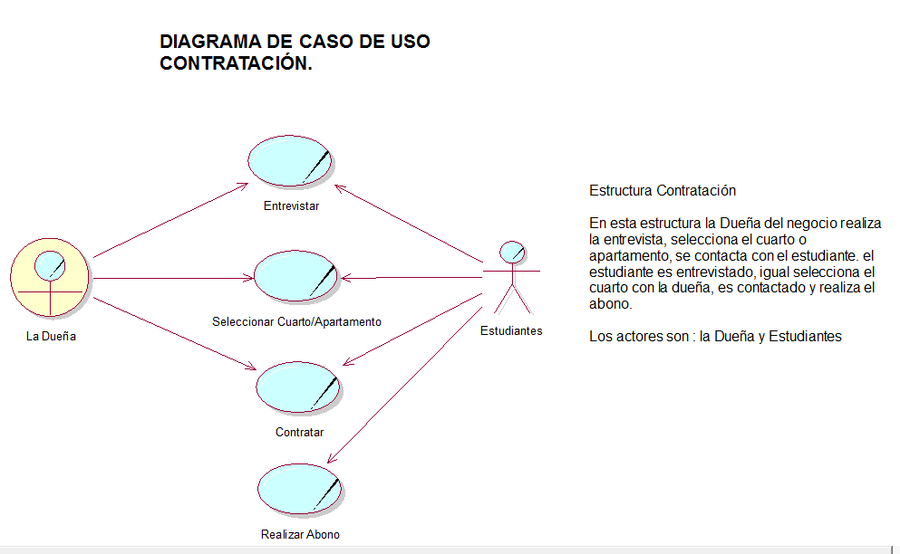

**Estructura organizacional: Administración de Inmueble**

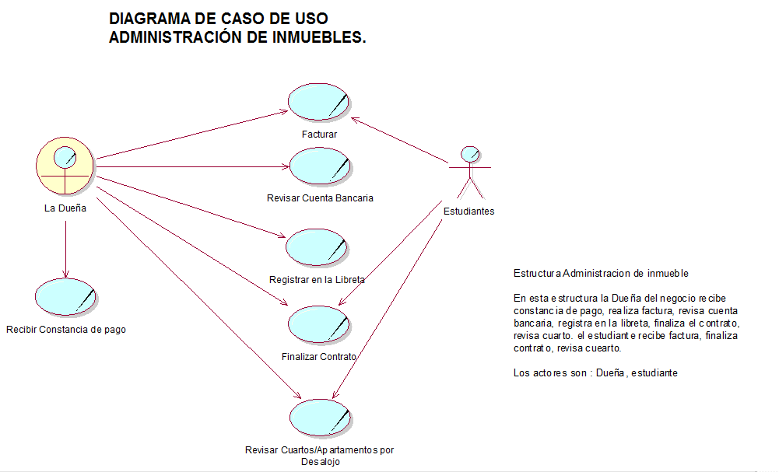

1. **Los diagramas de objetos del negocio actual para cada estructura organizacional.**

**Estructura organizacional: Confección y Publicidad**

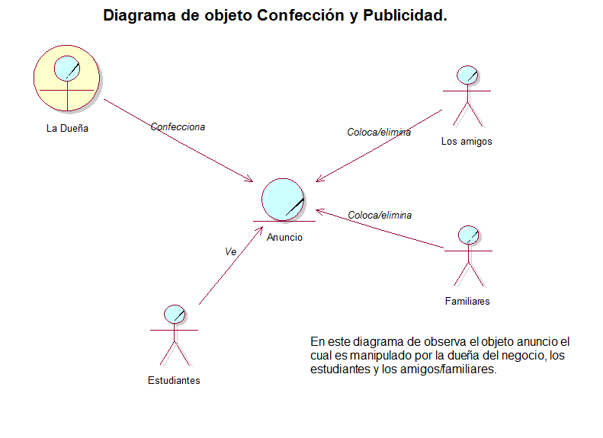

**Estructura organizacional: Contratación**

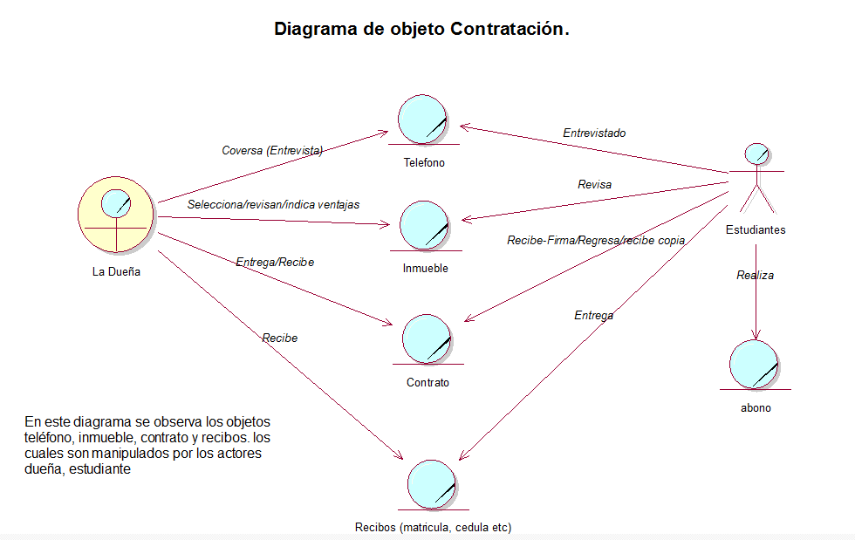

**Estructura organizacional: Administración de Inmueble**

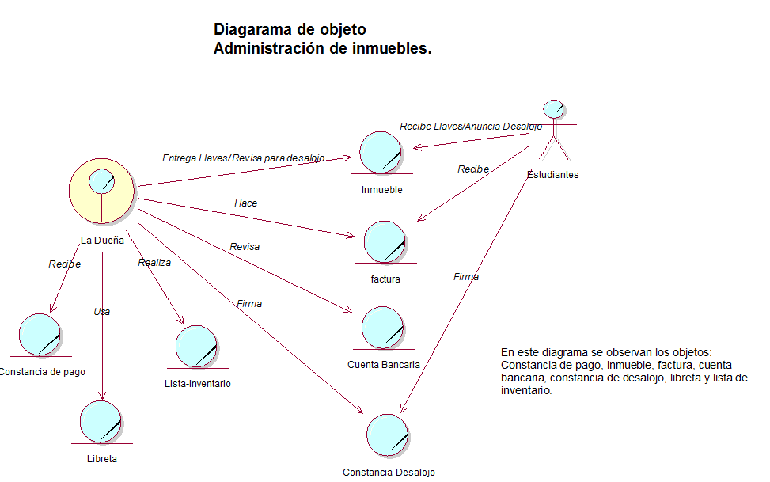

1. **A través de un cuadro presente requerimientos funcionales y no funcionales.**

Requerimientos funcionales definen los servicios que el sistema será capaz de realizar. Describen las transformaciones que el sistema realiza sobre las entradas para producir salidas.

Los requerimientos no funcionales tienen que ver con características que de una u otra forma puedan limitar el sistema, como por ejemplo, el rendimiento (en tiempo y espacio), interfaces de usuario, fiabilidad (robustez del sistema, disponibilidad de equipo), mantenimiento, seguridad, portabilidad, estándares, etc.

Para los requerimientos de la SAGA-ACA presentamos el siguiente cuadro:

|  |  |  |  |
| --- | --- | --- | --- |
| Actor | Necesidad | Requerimiento  Funcional | Requerimiento  No Funcional |
| Dueña | 1.1. Eliminación de los anuncios lo más pronto, después que es alquilado el cuarto o apartamento. |  |  |
|  | 1.2. Actualización de la libreta con la información de los pagos de cada Estudiante, una vez que los mismos son recibidos en la banca en línea de la Dueña. | Crear los Estudiantes.  Crear los pagos asociados a cada inquilino.  Confeccionar factura por cada pago.  Generar reportes de ingresos por pagos. | Conectar una impresora a la PC. |
|  | 1.3. Consideración de los gastos y operaciones por mantenimientos de los cuartos o apartamentos, después que es desalojado por los Estudiantes. |  |  |
|  | 1.4. Confección del contrato para cada Estudiante, de forma organizada y estandarizada. |  |  |
|  |  |  |  |

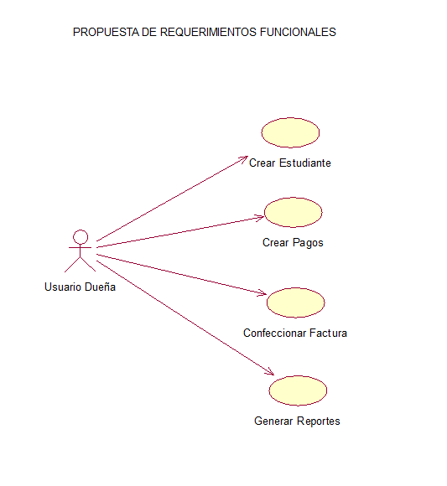

**ANEXO A**

**ANUNCIOS CONFECCIONADOS**

**Alquilo apartamento como nuevo**

Apartamento en el 3 piso PH Residencial Llano Bonito, Torre F de 2 recamaras con aire acondicionado cada una, 1 baño, balcón, cocina con lavadora y secadora, ascensor, 1 estacionamiento asignado, garita y seguridad interna, área social con parque infantil, piscina y gazebo para fiestas. Ubicado detrás de la Fábrica de Galletas Pascual, a unos metros de la parada de buses, gasolinera, de la entrada del Corredor Sur, Centro comercial Los Pueblos y Metro Mall.

B/750.00

Llamar al 245-1061 o al 6632-5683.

**Alquilo apartamento 2R 1B en Residencial Parques del Este**

Se encuentra ubicado en un área tranquila. El apartamento está disponible a partir del 1 de junio.   
EL COMPLEJO   
El complejo es cerrado con un solo acceso, tiene garita, dos áreas sociales con piscina y bohío, cancha de baloncesto, área de juegos para niños.   
Cerca de: salida al corredor Sur, acceso a transporte público, escuela, supermercado, clínica, lavandería.   
EL APARTAMENTO   
El apartamento está en un 5to piso, el edificio tiene elevador hasta el 4to piso. No está amoblado, tiene dos recámaras y un baño. Hay abanico en cada cuarto, al igual que en la sala/comedor.   
El inquilino debe realizar su contrato de electricidad. Nosotros cubrimos el servicio de agua y el mantenimiento. Con la firma del contrato el inquilino debe entregar un depósito (equivalente a una mensualidad) y el primer mes de alquiler.

B/1050.00

Llamar al 245-1061 o al 6632-5683.

**Alquiler de anexo.**

Se alquila cuarto de apto ubicado en calle 31 entre av México y Justo Arosemena. Cuenta con entrada independiente, aire acondicionado, baño privado, cocina, nevera, cama doble.

B/250.00.

Llamar al 245-1061 o al 6632-5683.

**Alquiler de un cuarto (A) en SAN FRANCISCO**

Hermoso apartamento con espectacular vista al mar, semi-amoblado, ubicado en San Francisco, muy cerca de todo, en piso 6, el cuarto tiene, su baño y puede ser compartido por dos Estudiante s. Comparte Sala, comedor, Cocina, Lavandería, Un estacionamiento. Incluye Linea Blanca, Camas, Aires Acondicionados.   
  
Características del Edificio:   
- Ubicación: San Francisco, Vía Israel.   
- Seguridad 24 Horas.   
- Área Social.   
- Piscina.   
- Gimnasio.   
- Cancha de Juegos.   
- Sala de Fiestas.   
- Sauna.   
- Dos elevadores de Alta Velocidad.   
- Estacionamientos de Visitas.   
  
Costo B/650.00  
Llamar al 245-1061 o al 6632-5683.

**Alquiler de un cuarto (B) en SAN FRANCISCO**

Hermoso apartamento con espectacular vista al mar, semi-amoblado, ubicado en San Francisco, muy cerca de todo, en piso 6, el cuarto tiene dos camas camarotes, su baño y puede ser compartido por cuatro Estudiante s. Comparte Sala, comedor, Cocina, Lavandería, Un estacionamiento. Incluye Línea Blanca, Camas, Aires Acondicionados. 

Características del Edificio:   
- Ubicación: San Francisco, Vía Israel.   
- Seguridad 24 Horas.   
- Area Social.   
- Piscina.   
- Gimnasio.   
- Cancha de Juegos.   
- Sala de Fiestas.   
- Sauna.   
- Dos elevadores de Alta Velocidad.   
- Estacionamientos de Visitas.   
  
Costo B/800.00  
Llamar al 245-1061 o al 6632-5683.

**Espectacular Habitación para Estudiante Cerca de Todo.**

Se alquila habitación en Punta Paitilla. Muy cerca de MultiCentro, Foodie, Super 99, Power Club, MultiPlaza, Cinta Costera.   
  
Habitación incluye aire split, WiFi, televisor con cable y Apple TV. Amplio closet y vista al mar.   
  
Tenemos 1 perro y 1 gato. Preferimos dama que estudia en el día. No aceptamos más de una persona en el cuarto.

Costo B/300.00  
Llamar al 245-1061 o al 6632-5683.

**ANEXO B**

**EL CONTRATO**

**CONTRATO DE ARRENDAMIENTO DE TEMPORADA**

En ……………., a ….. de ………….. de 2000

**INTERVIENEN**

El Sr. ……………………….. en su propio nombre y derecho, como **parte arrendadora**.

Los Sres.………………….. y ………………….. Igualmente en su propio nombre y derecho, como **parte arrendataria**.

Reconociéndose ambas partes capacidad legal suficiente para el otorgamiento del presente contrato de arrendamiento de uso distinto a vivienda

**EXPONEN**

**PRIMERO**.- Que la parte arrendadora es propietaria en pleno dominio de la vivienda ubicada en la C/ ……………………. de la ciudad de …………………, de .......... metros cuadrados de superficie divididos en ......... habitaciones, ........ cuartos de baño y cocina, cuya superficie y composición así como demás características son perfectamente conocidas por los intervinientes.

Se adjunta como anexo I al presente contrato, relación del inventario del mobiliario y contenido de la vivienda, incluyendo los electrodomésticos; y como anexo II se adjunta fotocopia del Certificado de eficiencia energética del inmueble.

**SEGUNDO**.- Que interesando a la parte arrendataria tomar en arrendamiento la vivienda descrita en el expositivo primero (en adelante, “el inmueble”) y, estando la parte arrendadora interesada en arrendárselo, ésta lo ofrece y aquella lo acepta, y ambas partes convienen en celebrar el presente contrato de arrendamiento de uso distinto a vivienda regido por las siguientes

**ESTIPULACIONES**

**PRIMERA.- OBJETO Y DESTINO**.

Por medio del presente contrato, la parte arrendadora arrienda a la parte arrendataria el inmueble, quien lo acepta en las condiciones pactadas en este documento.

El inmueble se arrienda como cuerpo cierto, por lo que la posible discrepancia entre la superficie real y la descrita en este contrato no afectará en más o en menos a la renta fijada en este documento.

La parte arrendataria se obliga a utilizar el inmueble arrendado como vivienda temporal, durante el plazo de duración pactado, por motivo de ESTUDIOS, no pudiéndose variar dicho uso sin consentimiento escrito de la parte arrendadora. El incumplimiento de este precepto será motivo de resolución del contrato. Por tanto, la vivienda objeto de este contrato no tendrá en ningún caso la finalidad de vivienda permanente del arrendatario, por lo que el destino del contrato es para uso distinto a vivienda.

**SEGUNDA.- ESTADO.** El arrendatario declara recibir el inmueble en un buen estado de uso y conservación y se compromete a devolverlo en el mismo estado a la conclusión de la relación contractual.

**TERCERA.- DURACIÓN.** El presente contrato se acuerda por la temporada comprendida entre el ................................. y el ...............................

El arrendatario deberá abonar al arrendador una indemnización igual a ……….. meses de renta en caso de que pretenda o ejerza unilateralmente la finalización del contrato, independientemente de otras responsabilidades en que incurra por estas acciones.

**CUARTA.- RENTA.** El arrendatario abonará al arrendador, en concepto de renta, la cantidad de ……………………… balboas mensuales, dentro de los cinco primeros días de cada mes, mediante ingreso o transferencia bancaria en el número de cuenta ……………………………….., debiendo enviar justificante de la misma dentro de ese mismo plazo al arrendador a la cuenta de correo electrónico ...........................

El incumplimiento de la obligación de pago o notificación del justificante del pago en el periodo fijado será motivo de resolución del contrato, dando derecho al arrendador a solicitar el desahucio, siendo por cuenta del arrendatario los gastos que estas acciones originen.

Se hace entrega en este acto del primer mes de renta, sirviendo este documento como la más eficaz carta de pago.

**QUINTA.- CESIÓN Y SUBARRIENDO.** Con expresa renuncia a lo dispuesto en el artículo 32 de la LAU., el arrendatario se obliga a no subarrendar, en todo o en parte, ni ceder o traspasar el inmueble arrendado sin el consentimiento expreso y escrito del arrendador. El incumplimiento de esta cláusula será causa de resolución del contrato.

**SEXTA.- DERECHO DE ADQUISICIÓN PREFERENTE**. Con expresa renuncia de las partes a lo dispuesto en el artículo 31 de la LAU., se acuerda que en caso de venta del inmueble arrendado no tendrá el arrendatario derecho de adquisición preferente sobre el mismo. El arrendador comunicará al arrendatario con treinta días de antelación a la fecha de formalización del contrato de compraventa su intención de vender el inmueble.

**SÉPTIMA.- OBRAS.** Las pequeñas reparaciones que exija el desgaste por el uso ordinario del inmueble serán de cargo del arrendatario. No podrá realizar la parte arrendataria ningún otro tipo de obra o modificación en el inmueble o edificio al que pertenece sin el consentimiento expreso de la parte arrendadora.

A pesar de no tener la consideración de obra, se prohíbe expresamente al arrendatario la realización de agujeros o perforaciones en las paredes del inmueble, descontándose de la fianza el importe que sea necesario para que las paredes recuperen su estado original en su caso.

**OCTAVA.- GASTOS GENERALES.** Los gastos de comunidad serán de cuenta de la parte arrendataria.

Los gastos por servicios con que cuente el inmueble arrendado que se individualicen mediante aparatos contadores (agua, luz, gas, teléfono etc.) serán de cuenta del arrendatario, así como el alta y la baja en los referidos suministros si ello fuese necesario.

Los gastos comunes extraordinarios y el Impuesto sobre Bienes Inmuebles serán de cuenta del arrendador.

**NOVENA.- CLAUSULA DE PENALIZACIÓN EXPRESA.** La parte arrendataria hará entrega de las llaves del inmueble en la fecha de finalización del presente contrato. De realizar la entrega más tarde, el arrendatario abonará al arrendador la cantidad de ................ balboas por cada día de retraso en la puesta a disposición de las llaves de la vivienda, en concepto de cláusula penal, además de todos los gastos que directos e indirectos que dicho retraso generen de cara a la recuperación de la vivienda.

**DÉCIMA.- NORMAS DE CONVIVENCIA**. La parte arrendataria se someterá durante toda la vigencia del contrato a las normas de la comunidad de propietarios, especialmente las relativas a la convivencia. Se prohíbe expresamente la estancia de cualquier tipo de animal en la vivienda.

**DÉCIMO PRIMERA.- FIANZA.** A la firma de este contrato el arrendatario hace entrega al arrendador en concepto de fianza de la cantidad de ........................... balboas en metálico, equivalente a …….. mensualidad de renta.

El saldo de la fianza en metálico que deba ser restituido al arrendatario al final del arriendo, devengará el interés legal, transcurrido un mes desde la entrega de las llaves por el mismo sin que se hubiere hecho efectiva dicha restitución.

**DÉCIMO SEGUNDA.- INCUMPLIMIENTO DE OBLIGACIONES.** El incumplimiento por cualquiera de las partes de las obligaciones resultantes del contrato dará derecho a la parte que hubiere cumplido las suyas a exigir el cumplimiento de la obligación o a promover la resolución del contrato de acuerdo con lo dispuesto en el artículo 1.124 del Código Civil.

Además, el arrendador podrá resolver de pleno derecho el contrato por las siguientes causas: a) La falta de pago de la renta o, en su caso, de cualquiera de las cantidades cuyo pago haya asumido o corresponda al arrendatario. b) La falta de pago del importe de la fianza c) La realización de daños causados dolosamente en la finca o de obras no consentidas por el arrendador cuando el consentimiento de éste sea necesario. d) Cuando en el inmueble tengan lugar actividades molestas, insalubres, nocivas, peligrosas o ilícitas.

**DÉCIMO TERCERA.- DOMICILIO A EFECTO DE NOTIFICACIONES.** Las partes fijan como domicilio a efectos de notificaciones derivadas de la relación contractual el que figura para cada uno de ellos en el encabezamiento del contrato. Deberán notificarse mutuamente una parte a la otra cualquier cambio que se produzca en este sentido.

**DÉCIMO CUARTA.- LEGISLACIÓN APLICABLE.** La presente relación se regirá por el siguiente orden de prelación: de forma imperativa por los títulos I y IV de la Ley 29/1.994, de 24 de Noviembre, de Arrendamientos Urbanos (LAU); por las normas del presente contrato y en su defecto por las normas del título III LAU; y supletoriamente por lo dispuesto en el Código Civil.

**DÉCIMO QUINTA.- SUMISIÓN**. Los contratantes se someten expresamente a los Juzgados y Tribunales de la ciudad en la que se encuentra ubicado el inmueble, para todas aquellas cuestiones litigiosas que pudieran derivarse del mismo.

Y con el carácter expresado en la intervención, firman el presente contrato por duplicado en el lugar y fecha indicados.

**ARRENDADOR/A ARRENDATARIO/A**

**ANEXO I**

**INVENTARIO DEL MOBILIARIO Y CONTENIDO DE LA VIVIENDA**

|  |  |  |  |
| --- | --- | --- | --- |
| Objeto | **Cantidad** | **Precio** | **Observación u estado** |
| ARTEFACTOS GENERALES Televisores Equipos de VCR y DVD Cámara de video Equipo de sonido Grabadora de discos compactos Radios Cámaras fotográficas y accesorios Teléfonos y fax Lavadora y secadora Aire Acondicionado Ventiladores Aspiradora de alfombras Equipos para ejercicios |  |  |  |
| CASA EN GENERAL Alfombras fijas y de áreas Revestimiento para ventanas: cortinas y persianas Libreros  Sillas y mesas Lámparas/Elementos de iluminación Relojes Espejos Cuadros y portarretratos |  |  |  |
| SALA Sofás Sillas Mesa de centro Mesas de esquina Unidades de pared/muebles para el televisor y aparatos de sonido |  |  |  |
| COMEDOR Mesa Sillas Loza fina Mueble para la loza Cubiertos Vasos/cristalería Manteles Juegos de té/café Mesa para servir/carrito |  |  |  |
| CUARTOS Camas Sábanas y cobertores Armarios/cofres Peinadoras Mesas de noche |  |  |  |
| ROPA Zapatos Chaquetas Pieles y abrigos Trajes Vestidos Suéteres Ropa deportiva Ropa íntima Camisas Faldas Corbatas, cintos y accesorios Joyas |  |  |  |
| COCINA Mesa Sillas Nevera Congelador Cocina (estufa y horno) Horno microondas Horno Lavaplatos eléctrico Cafetera/otros aparatos pequeños Ollas/sartenes Platos Vasos Utensilios de cocina |  |  |  |
| BAÑOS Secador de cabello/otros aparatos eléctricos Báscula Cortina de la bañera Toallas |  |  |  |
| OFICINA/ESTUDIO Escritorio Sillas Sofá Computadora Impresora Escáner Fax Libros Mesas Material de oficina |  |  |  |
| GARAJE/SÓTANO/ÁTICO/COBERTIZO Muebles Valijas/maletas/baúles Equipo deportivo Juguetes/Juegos al aire libre Bicicletas Botes pequeños Remolque Cortadora de césped Sopladora de nieve Palas Regadores de agua/mangueras Carretilla/otras herramientas de jardín Escaleras Mesa de trabajo Herramientas de carpintería/accesorios Decoración para festividades |  |  |  |
| PORCHE/PATIO Sillas de jardín Mesas de jardín Sombrillas Equipo para cocinar afuera (barbacoas) Plantas Jacuzzi |  |  |  |

**ANEXO II**

**COPIAS VARIAS**

Cédula



Recibo de matrícula

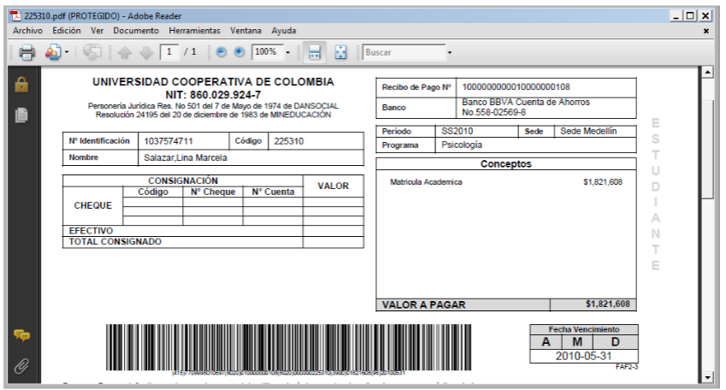

Depósito de dos meses



Cédula del fiador

**Pendiente de colocar.**

Recibo de agua, luz o teléfono.

**Pendiente de colocar.**

**ANEXO C**

**FACTURA O RECIBO**

